

杭州市环境监测中心站门户

用户操作手册

中科宇图天下科技有限公司
目录
1 概述 1
1.1 项目背景 1
1.2 手册目的 1
2 运行环境及配置要求 2
3 杭州市环境监测中心站门户 3
3.1 首页 4
3.2 地表水环境质量 7
3.3 大气环境质量 7
3.4 噪声环境质量 8

概述

项目背景
杭州市环境监测中心站经过近两年各类监测信息系统的建设，目前已在环境监测数据获取方面基本实现了信息化的覆盖，监测成果的提供应用和全站信息一体化建设已经提上日程。
2010年上半年站委托中国普天信息产业股份有限公司编制了监测站信息化建设战略规划，基本确立了今后3~5年监测信息化的建设方向和总体实施方案。基于战略规划的先进性和超前性，原规划未能对部分重要的新技术使用的可行性进行充分预研和论证，特别是没有对移动监测方面进行技术和设备的适用性检验，使得全面推广实施这类新技术存在一定风险；同样基于战略规划的宏观性和总体性，原规划没有对环境监测数据中心提出相应的实施标准，这给今后各类信息系统建设留下了不小的隐患。为此杭州市环境监测信息化建设规划需要对移动监测方面进行技术和设备进行方案预研同时要迅速建立环境监测数据中心实施标准，这样才能减少今后信息化建设的投入风险、能使建设成果得到迅速而广泛的应用。
随着杭州市大气和地表水自动监测系统的建设和监测业务管理系统投入使用，杭州市环境监测中心站目前已储备了一大批监测原始结果，但没有建设统一的中心数据库和数据查询分析系统，使得这些数据与历史监测成果一起埋没在原始数据的海洋中。为了充分发挥监测结果的功效，给环境管理提供科学的决策依据，同时让社会各届及时了解周围的环境质量状况，有必要利用先进的数据库技术建设功能全面、表现形式丰富、简洁易用的环境质量查询系统。

手册目的
本手册是杭州市环境监测中心站门户的用户操作手册，供各环保相关业务人员和技术人员使用。旨在通过本手册的介绍，使读者熟悉和掌握软件的操作，实现系统所提供的业务功能。
本手册的适用读者为本系统的使用人员、维护人员。

运行环境及配置要求
运行环境和配置要求主要是说明项目软件的运行系统软件环境以及服务器硬件软件的配置。具体参数如下表所示：
服务器端
操作系统 | Microsoft Windows 2003 Server
支持环境 | IIS 6.0  .Net Framework 3.5+
数据库 | Microsft SQL Server 2008
CPU | P4 2G+
Memory | 2G+
表 1服务器端配置
客户端
操作系统 | Microsoft Windows 98/2000/XP/2003 Server
浏览器 | Internet Explorer 7.0/8.0
表 2客户端配置

杭州市环境监测中心站门户
杭州市环境监测中心站门户系统分为首页、地表水环境质量、大气环境质量和噪声环境质量综合展示环境质量监测的各项信息。进入系统，展示系统首页。如下图所示：
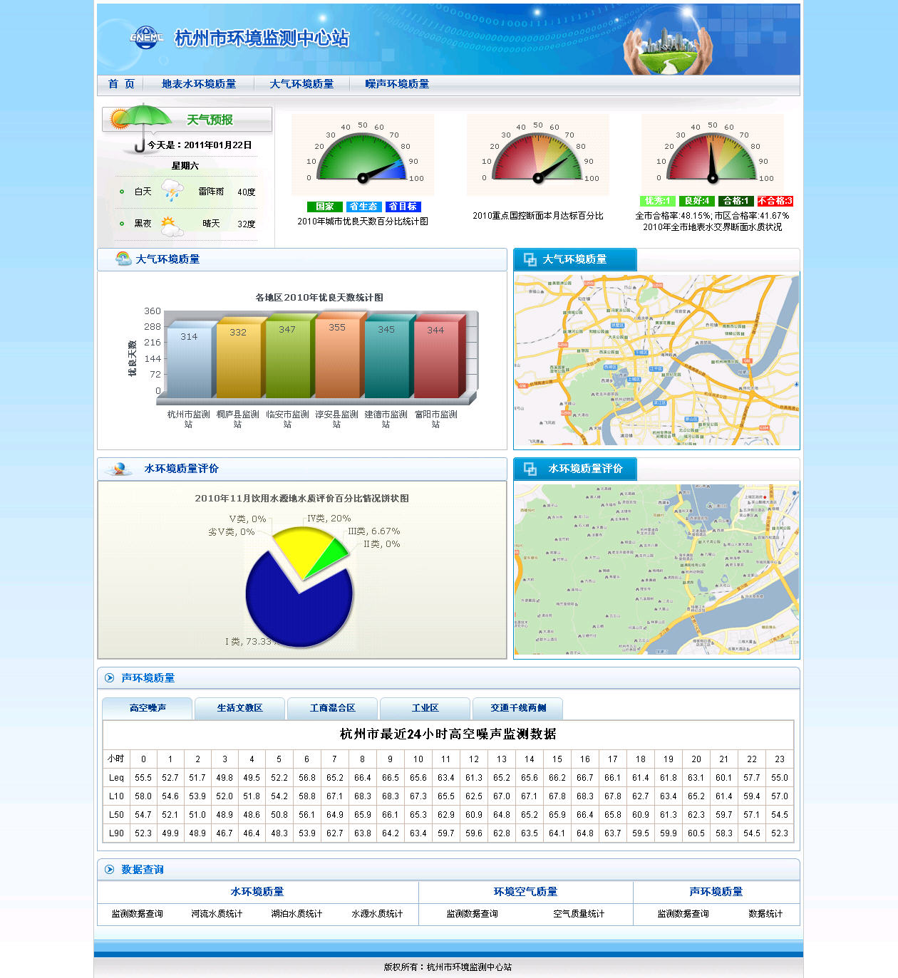
图 3-1 系统首页

首页
进入杭州市环境监测中心站门户系统，展示系统首页。首页分LOGO、导航栏、天气预报、统计图表区、大气环境质量、水环境质量评价、声环境质量和数据查询展示系统各项监测数据统计。系统LOGO及导航栏位置如下图所示：
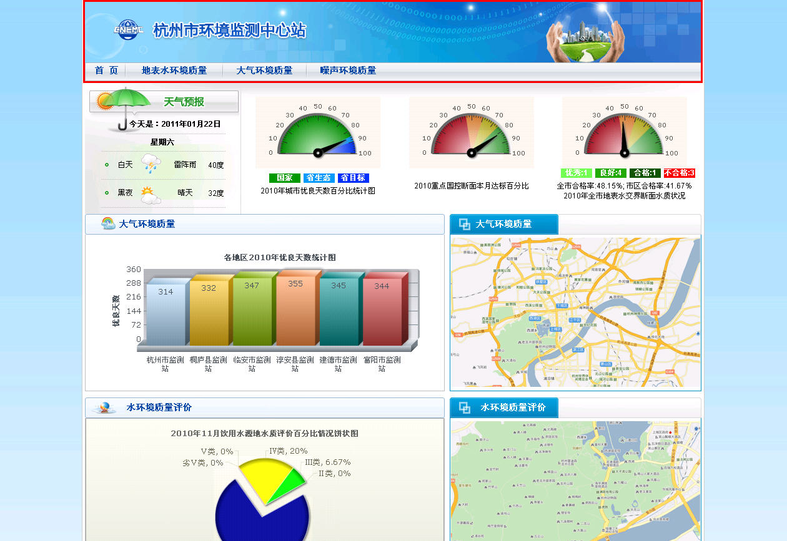
图 3-2 系统LOGO及导航栏
天气预报区域显示当天天气情况预报信息，天气预报信息与互联网同步。统计图区分别展示近一年城市优良天数百分比统计图、近一年重点国控断面本月达标百分比和近一年全市地表水交界断面水质状况。城市优良天数百分比统计图分为三档：国家、省生态、省目标。全市地表水交界断面水质状况分为四级优秀、良好、合格、不合格；且统计图下面显示有全市合格率和市区合格率说明。如下图所示：
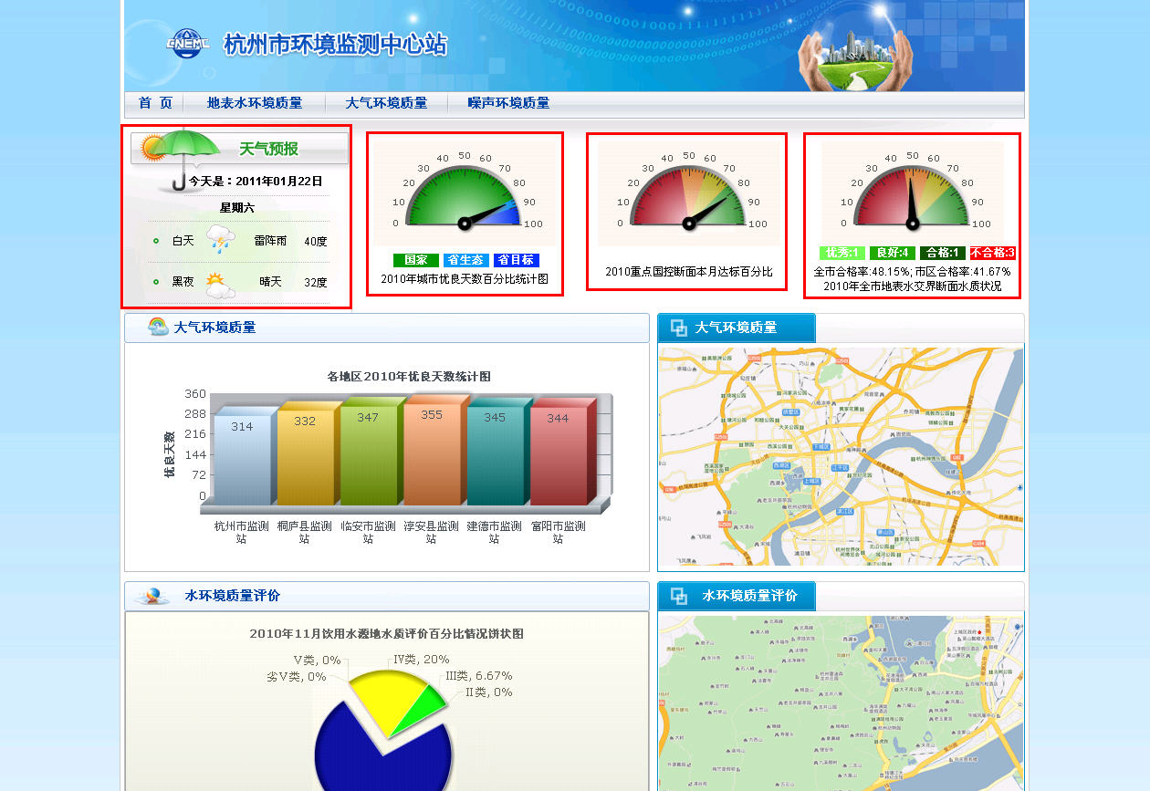
图 3-3 天气预报及统计图区
大气环境质量展示各地区近一年优良天数统计图和大气环境质量统计地图展示。如下图所示：
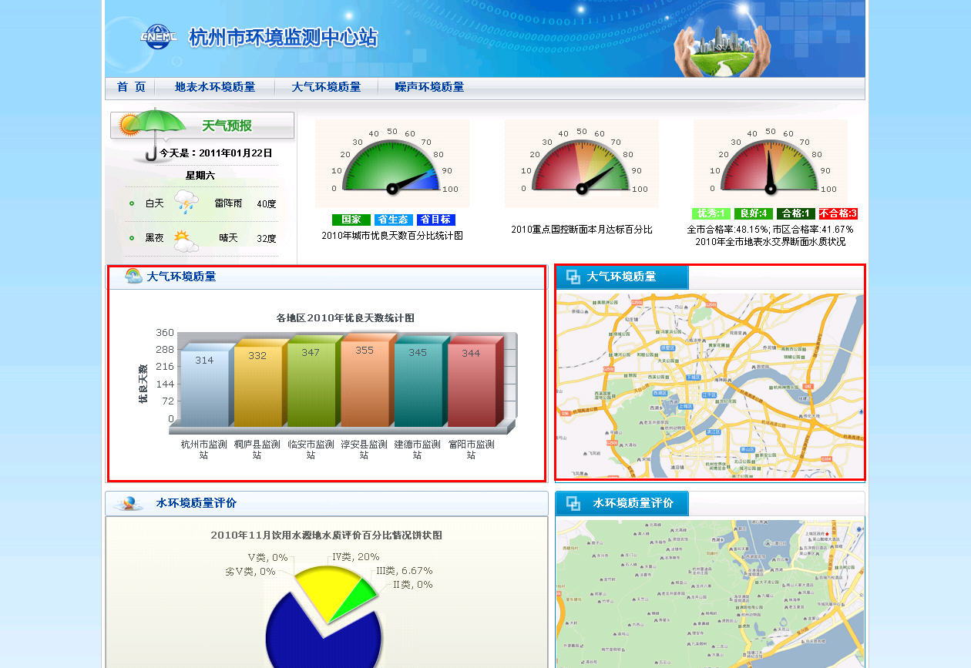
图 3-4 首页-大气环境质量
水环境质量评价展示近一个有数据统计月份的饮用水源地水质评价百分比情况饼状图及水环境质量评价地图展示。如下图所示：
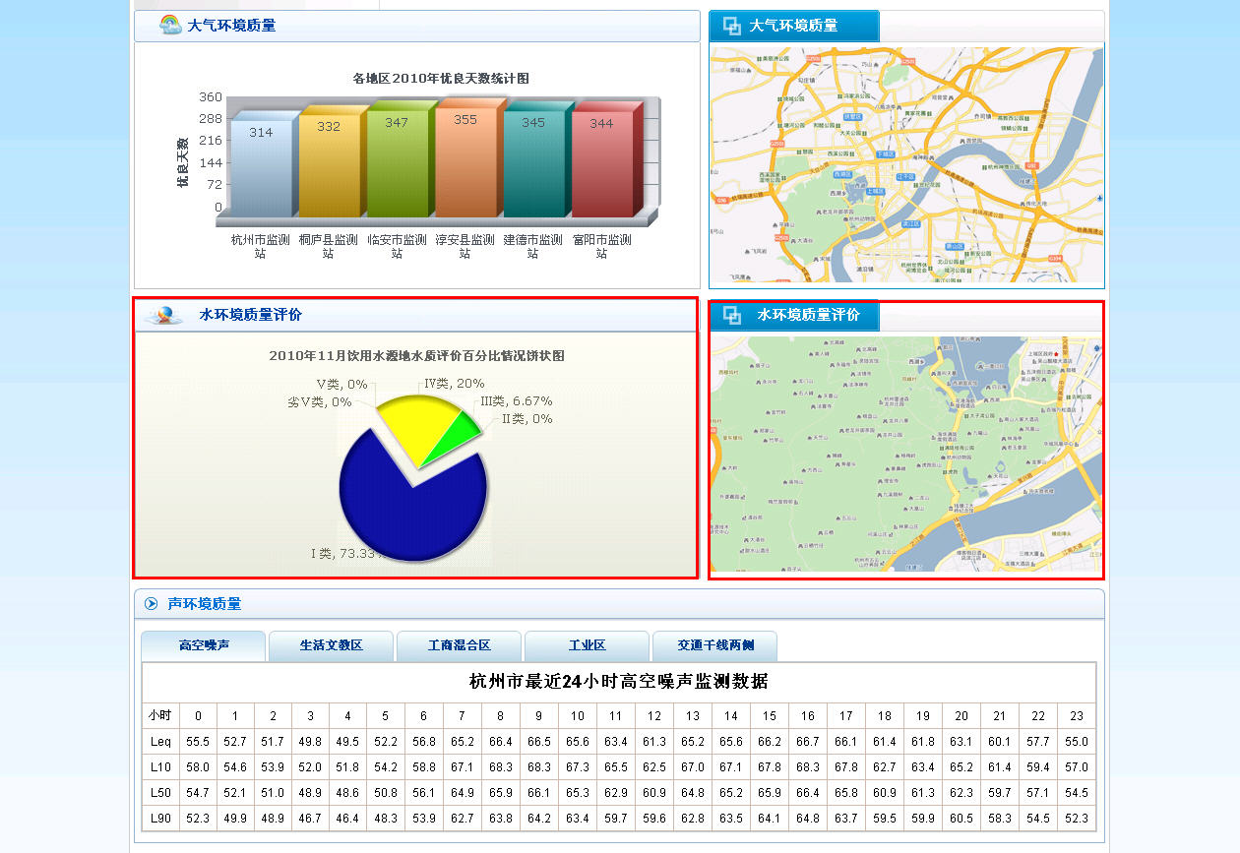
图 3-5 首页-水环境质量评价
声环境质量分高空噪声、生活文教区、工商混合区、工业区、交通干线两侧等展示杭州市最近24小时噪声监测数据。如下图所示：
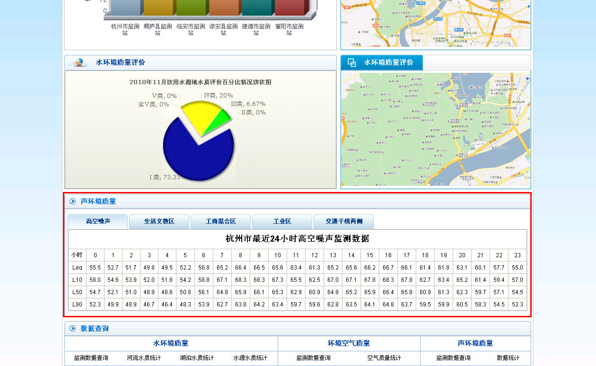
图 3-6 首页-声环境质量

地表水环境质量
地表水环境质量分全市饮用水源地达标率、城区饮用水达标率和功能区图展示地表水环境质量状况。其中城区饮用水达标率展示各水厂水质达标情况。选择地表水环境质量，进入地表水环境质量展示页面。如下图所示：
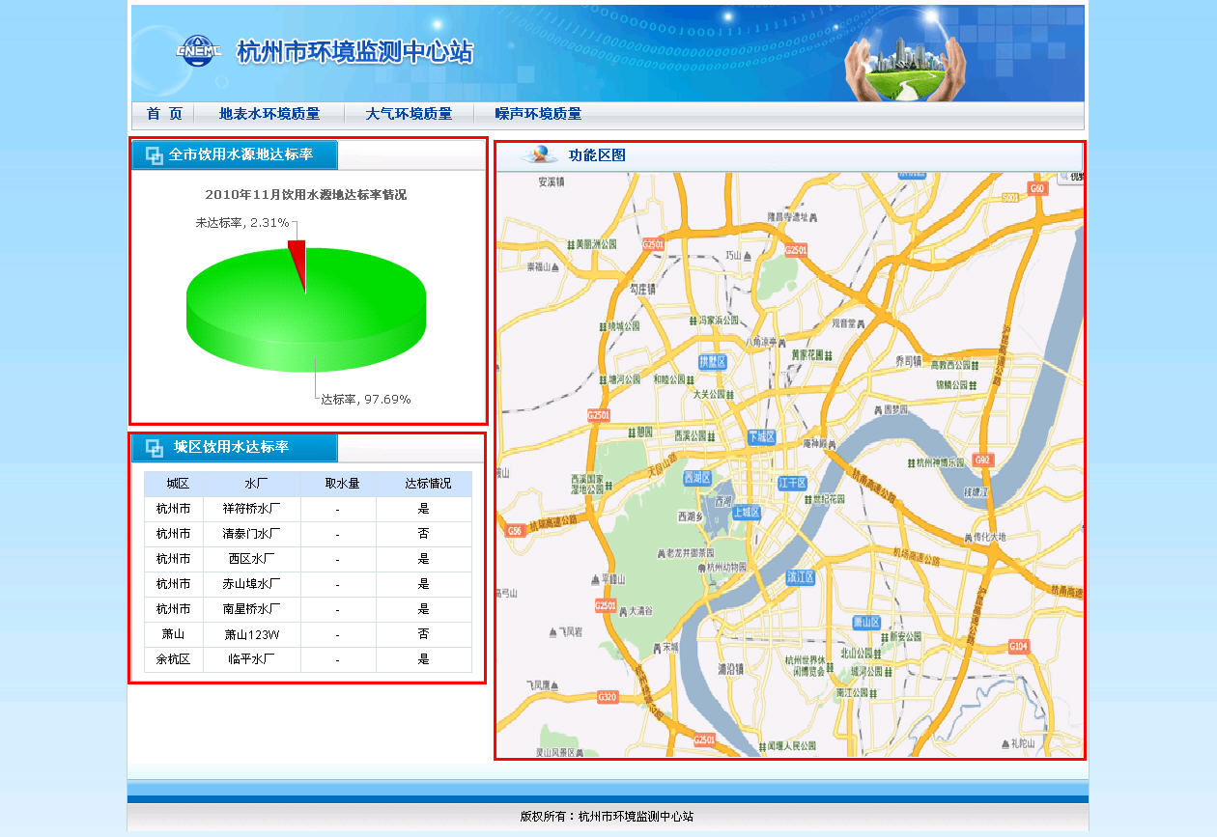
图 3-7 地表水环境质量

大气环境质量
大气环境质量展示杭州市全市空气质量状况统计信息。分别展示各地区二氧化硫月均浓度对比图、各地区可吸入颗粒物月均浓度对比图、各地区二氧化氮月均浓度对比图、各地区空气综合污染指数对比图。通过页面的【上一月】、【下一月】按钮可查看杭州市各月份的空气质量状况统计信息。如下图所示：
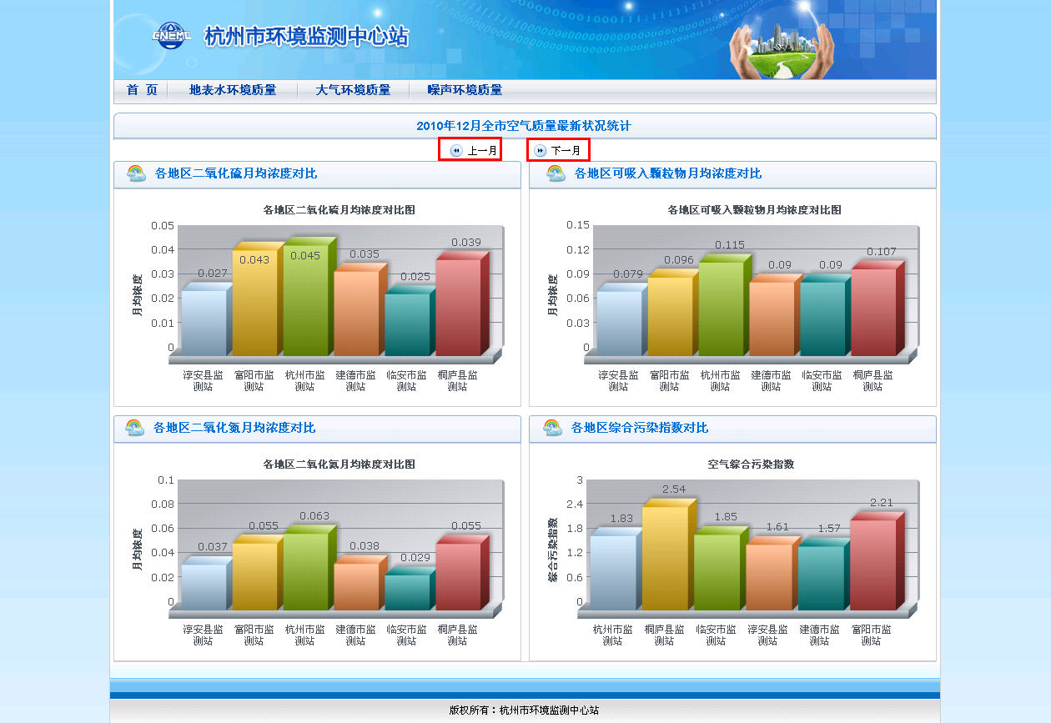
图 3-8 大气环境质量

噪声环境质量
噪声环境质量分交通环境噪声对比和区域环境噪声对比展示杭州市噪声环境质量状况。其中交通环境噪声对比分为交通环境噪声对比图和道路交通噪声测量结果；区域环境噪声对比分为区域环境噪声对比图和区域环境噪声数据统计。
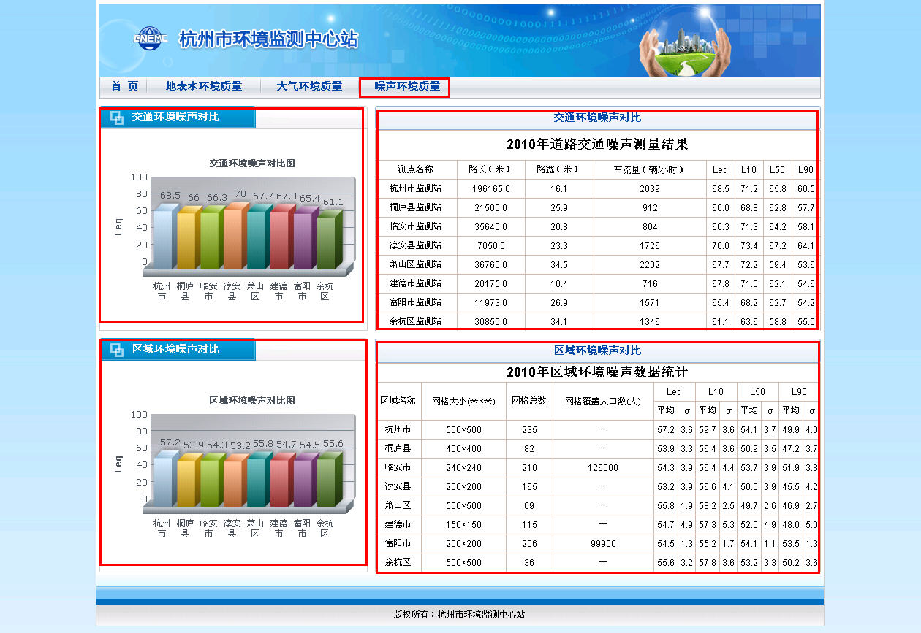
图 3-9 噪声环境质量

